Қарағанды облысы әкімдігінің
2018 жылғы "03" мамыр
№ 20/02 қаулысына
2-қосымша

"Жетім балаға (жетім балаларға) және ата-анасының қамқорлығынсыз қалған балаға (балаларға) қамқоршылық немесе қорғаншылық белгілеу" мемлекеттік көрсетілетін қызмет регламенті

1-тарау. Жалпы ережелер
1. "Жетім балаға (жетім балаларға) және ата-анасының қамқорлығынсыз қалған балаға (балаларға) қамқоршылық немесе қорғаншылық белгілеу" мемлекеттік көрсетілетін қызметті (бұдан әрі – мемлекеттік көрсетілетін қызмет) Қарағанды облысы аудандарының және облыстық маңызы бар қалалардың жергілікті атқарушы органдары көрсетеді (бұдан әрі – көрсетілетін қызметті беруші).
Өтінішті қабылдау және мемлекеттік қызмет көрсетудің нәтижесін беру:
1) "Азаматтарға арналған үкімет" мемлекеттік корпорациясының коммерциялық емес қоғамы (бұдан әрі – Мемлекеттік корпорация);
2) "электрондық үкіметтің" www.e.gov.kz веб-порталы (бұдан әрі – портал) арқылы жүзеге асырылады.
2. Мемлекеттік қызметті көрсету нысаны – электрондық (ішінара автоматтандырылған) және (немесе) қағаз жүзінде.
3. Мемлекеттік көрсетілетін қызмет көрсетудің нәтижесі - Қазақстан Республикасы білім және ғылым министрінің 2015 жылғы 13 сәуірдегі № 198 "Отбасы және балалар саласында көрсетілетін мемлекеттік қызметтер стандарттарын бекіту туралы" бұйрығымен бекітілген (нормативтік құқықтық актілерді мемлекеттік тіркеу тізілімінде № 11184 тіркелген) "Жетім балаға (жетім балаларға) және ата-анасының қамқорлығынсыз қалған балаға (балаларға) қамқоршылық немесе қорғаншылық белгілеу" мемлекеттік көрсетілетін қызметі стандартының (бұдан әрі – Стандарт) 1-қосымшасына сәйкес нысан бойынша қамқоршылық немесе қорғаншылық белгілеу туралы облыстық маңызы бар қала немесе аудан әкімдігінің қаулысы немесе Стандарттың 10-тармағындакөрсетілген жағдайларда және негіздер бойынша мемлекеттік қызмет көрсетуден бас тарту туралы дәледі жауап.
Мемлекеттік қызмет көрсету нәтижесін ұсыну нысаны – электрондық және (немесе) қағаз түрінде.
Көрсетілетін қызметті алушы мемлекеттік көрсетілетін қызметті көрсету нәтижесі үшін қағаз жеткізгіште өтініш берген жағдайда мемлекеттік қызмет көрсету нәтижесі электрондық форматта ресімделеді, қағазға басып шығарылады, көрсетілетін қызметті берушінің уәкілетті тұлғасының қолымен және мөрімен расталады.
Порталда мемлекеттік қызмет көрсетудің нәтижесі көрсетілетін қызметті алушының "жеке кабинетіне" көрсетілетін қызметті берушінің уәкілетті адамының электрондық цифрлық қолтаңбасымен (бұдан әрі – ЭЦҚ) қол қойылған электрондық құжат нысанында жіберіледі.

2-тарау. Мемлекеттік қызметтер көрсету процесінде көрсетілетін қызметті берушінің құрылымдық бөлімшелерінің (қызметкерлерінің) іс-қимылы тәртібін сипаттау
4. Мемлекеттiк қызмет көрсету бойынша рәсiмдi (iс-қимылды) бастауға жеке тұлғалардың (бұдан әрі – көрсетілетін қызметті алушы) өтініші немесе Стандарттың 9-тармағында көрсетілген қажетті құжаттардың ұсынылуымен электрондық сұраныс негiздеме болып табылады.
Көрсетілетін қызметті алушы Стандарттың 9-тармағына сәйкес құжаттар топтамасын толық ұсынбаған жағдайда Мемлекеттік корпорацияның қызметкері өтінішті қабылдаудан бас тартады және Стандарттың 4-қосымшасына сәйкес нысан бойынша қолхат береді.
5. Мемлекеттiк қызмет көрсету процесiнiң құрамына кiретiн рәсiмдердің (iс-қимылдардың) мазмұны, оның орындалу ұзақтығы:
1) көрсетілетін қызметті берушінің кеңсе қызметкерінің Мемлекеттік корпорациядан құжаттарды қабылдауы мен тіркеуі, құжаттарды бөлім басшысына қарастыруға беруі - 15 (он бес) минуттан аспайды;
нәтижесі – құжаттарды көрсетілетін қызметті берушінің басшысының қарауына жолдауы.
2) көрсетілетін қызметті берушінің басшысы құжаттарды қарастырады және жауапты орындаушыны анықтайды – бір күнтізбелік күн ішінде;
нәтиже – орындау үшін жауапты маманды анықтау;
3) көрсетілетін қызметті беруші жауапты маманы келген құжаттарды қарайды, қорғаншылық немесе қамқоршылық белгілеу туралы қала немесе ауданның жергілікті атқарушы органының қаулысын не мемлекеттік қызмет көрсетуден бас тарту туралы дәлелді жауап дайындайды – 15 (он бес) күнтізбелік күн;
нәтиже – әкімдікке қаулы немесе мемлекеттік қызмет көрсетуден бас тарту туралы дәлелді жауап жолдау;
4) әкімдік қаулыны шығарады және тіркейді, көрсетілетін қызметті берушінің кеңсесіне жолдайды – 10 (он) күнтізбелік күн;
нәтиже –қаулыны тіркеу, оны жіберу;
5) көрсетілетін қызметті берушінің кеңсесі мемлекеттік көрсетілетін қызмет нәтижесін Мемлекеттік корпорацияның қызметкеріне немесе портал арқылы "жеке кабинетіне" жолдайды – 15 (он бес) минут ішінде.
нәтижесі - Мемлекеттік корпорация қызметшісінің көрсетілетін қызмет көрсетудің нәтижесін алғандығы жөнінде белгі.

3-тарау. Мемлекеттік қызметтерді көрсету процесінде көрсетілетін қызметті берушінің құрылымдық бөлімшелерінің (қызметкерлерінің) өзара іс-қимылы тәртібін сипаттау
6. Мемлекеттiк қызметті көрсету үдерісiне қатысатын құрылымдық бөлiмшелердiң (қызметкерлердiң) тiзбесi:
1) көрсетілетін қызметті берушінің кеңсе қызметкері;
2) көрсетілетін қызметті берушінің басшылығы;
3) көрсетілетін қызметті берушінің жауапты маманы;
4) жергілікті атқарушы орган.
7. Мемлекеттiк қызметтi көрсету үшiн қажеттi рәсiмдердiң (iс-қимылдардың) сипаттамасы:
1) көрсетілетін қызметті берушінің кеңсе қызметкерінің Мемлекеттік корпорациядан құжаттарды қабылдауы мен тіркеуі, құжаттарды бөлім басшысына қарастыруға беруі - 15 (он бес) минуттан аспайды.
2) көрсетілетін қызметті берушінің басшысы құжаттарды қарастырады және жауапты маманды анықтайды – бір күнтізбелік күн ішінде;
3) көрсетілетін қызметті беруші жауапты маманы келген құжаттарды қарайды, қорғаншылық немесе қамқоршылық белгілеу туралы қала немесе ауданның жергілікті атқарушы органының қаулысын не мемлекеттік қызмет көрсетуден бас тарту туралы дәлелді жауап дайындайды – 15 (он бес) күнтізбелік күн;
4) әкімдік қаулыны шығарады және тіркейді, көрсетілетін қызметті берушінің кеңсесіне жолдайды – 10 (он) күнтізбелік күн;
нәтиже – қаулыны тіркеу, оны жіберу;
5) көрсетілетін қызметті берушінің кеңсесі мемлекеттік көрсетілетін қызмет нәтижесін Мемлекеттік корпорацияның қызметкеріне немесе портал арқылы "жеке кабинетіне" жолдайды – 15 (он бес) минут ішінде.

4-тарау. "Азаматтарға арналған үкімет" мемлекеттік корпорациясымен және (немесе) өзге де көрсетілетін қызметті берушілермен өзара іс-қимыл тәртібін, сондай-ақ мемлекеттік қызмет көрсету процесінде ақпараттық жүйелерді пайдалану тәртібін сипаттау
8. "Азаматтарға арналған үкімет" мемлекеттік корпорациясының" коммерциялық емес акционерлік қоғамына жүгіну тәртібін әрбір рәсімнің (іс-қимылдың) осы регламентке 1-қосымшаға сай сипаттау:
1) мемлекеттік көрсетілетін қызметті алушы Мемлекеттік корпорация операторына қажетті құжаттарды және өтінішті тапсырады, ол электрондық кезек ретімен "кедергісіз" қызмет көрсету арқылы операциялық залда жүзеге асырылады;
2) 1 үдеріс – қызмет көрсету үшін мемлекеттік корпорация операторының Мемлекеттік корпорацияның ықпалдастырылған ақпараттық жүйесінің автоматтандырылған жұмыс орнына (бұдан әрі - ЫАЖ АЖО) логин мен парольді енгізуі (авторизациялау процесі);
3) 2 үдеріс – Мемлекеттік корпорация операторының қызметті таңдауы, экранға мемлекеттік қызметті көрсету үшін сұрау нысанын шығаруы және Мемлекеттік корпорация операторының көрсетілетін қызметті алушының деректерін, сондай-ақ көрсетілетін қызметті алушы өкілінің сенім хат бойынша (нотариалды түрде куәландырылған сенім хат болған жағдайда) деректерін енгізуі;
4) 3 үдеріс – электрондық үкімет шлюзі (бұдан әрі – ЭҮШ) арқылы жеке тұлғалар мемлекеттік деректер қорына (бұдан әрі – ЖТ МДҚ) көрсетілетін қызметті алушының деректері туралы, сондай-ақ Бірыңғай нотариалдық ақпараттық жүйеге (бұдан әрі – БНАЖ) – көрсетілетін қызметті алушы өкілінің сенім хат деректері туралы сұрауды жіберу;
5) 1 шарт – ЖТ МДҚ-да көрсетілетін қызметті алушы деректерінің және БНАЖ-да сенім хат деректерінің бар болуын тексеру;
6) 4 үдеріс – ЖТ МДҚ-да көрсетілетін қызметті алушының деректерінің және БНАЖ-да сенім хат деректерінің болмауына байланысты, деректерді алу мүмкін болмауы туралы хабарламаны қалыптастыру;
7) 5 үдеріс – ЭҮШ арқылы өңірлік электрондық үкімет шлюзінің ақпараттық жұмыс орнына (бұдан әрі – ӨЭҮШ АЖО) Мемлекеттік корпорация операторының ЭЦҚ-мен куәландырылған (қол қойылған) электрондық құжаттарды (көрсетілетін қызметті алушының сұрауын) жіберу.
8) 6 үдеріс – ӨЭҮШ АЖО-да электрондық құжатты тіркеу;
9) 2 шарт – көрсетілетін қызметті берушінің қызмет көрсету үшін көрсетілетін қызметті алушының қоса берілген, сәйкестігін және негіздемелерін тексеруі;
10) 7 үдеріс – көрсетілетін қызметті алушының құжаттарында бұзушылықтың болуына байланысты сұратылып отырған қызметтен бас тарту жөнінде хабарламаны қалыптастыру;
11) 8 үдеріс – көрсетілетін қызметті алушының Мемлекеттік корпорация операторы арқылы ӨЭҮШ АЖО-да қалыптастырылған қызметтің нәтижесін (анықтаманы немесе бас тарту туралы дәлелді жауап) алуы.
9. Мемлекеттік қызметті портал және рәсімдердің (іс-қимылдың) бірізділігі арқылы көрсету кезінде көрсетілетін қызметті беруші мен көрсетілетін қызметті алушының жүгіну тәртібін сипаттау:
1) көрсетілетін қызметті алушы порталда тіркеуді жеке сәйкестендіру нөмірінің (бұдан әрі - ЖСН), сонымен қатар парольдің көмегімен жүзеге асырады;
2) 1-үдеріс – көрсетілетін қызметті алушының қызмет алу үшін порталда ЖСН және парольді енгізуі (авторизация үдерісі);
3) 1-шарт – ЖСН мен пароль арқылы тіркелген көрсетілетін қызметті алушы туралы деректердің түпнұсқалығын порталда тексеру;
4) 2-үдеріс – көрсетілетін қызметті алушының құжаттарында бұзушылықтың болуына байланысты порталдың авторизациялаудан бас тарту туралы хабарламаны қалыптастыруы;
5) 3-үдеріс – көрсетілетін қызметті алушының осы регламентте көрсетілген қызметті таңдауы, қызметті көрсету үшін экранға сұраныс нысанын шығару және нысан талаптары мен оның құрылымын ескере отырып, көрсетілетін қызметті алушының нысанды толтыруы (деректерді енгізуі), қажетті құжаттардың электрондық түріндегі көшірмелерін сұраныс нысанына бекіту, сондай-ақ сұранысты куәландыру (қол қою) үшін көрсетілетін қызметті алушының электрондық цифрлық қолтаңбасымен (бұдан әрі – ЭЦҚ) қол қойылған тіркеу куәлігін таңдауы;
6) 2-шарт – порталда ЭЦҚ тіркеу куәлігінің қолдану мерзімін және қайтарылған (күші жойылған) тіркеу куәліктерінің тізімінде жоқтығын, сондай-ақ сәйкестендіру деректерінің сәйкестігін (сұраныста көрсетілген ЖСН мен ЭЦҚ тіркеу куәлігінде көрсетілген ЖСН арасында) тексеру;
7) 4-үдеріс – көрсетілетін қызметті алушының ЭЦҚ расталмауына байланысты сұратылып жатқан қызметтен бас тарту жөнінде хабарламаны қалыптастыру;
8) 5-үдеріс – көрсетілетін қызметті беруші сұранысты өңдеуі үшін ЭҮШ арқылы көрсетілетін қызметті берушінің ЭЦҚ-мен куәландырылған (қол қойылған) электрондық құжаттарды (көрсетілетін қызметті алушының сұранысын) ӨЭҮШ АЖО-ға жіберу;
9) 3-шарт – көрсетілетін қызметті берушінің қызмет көрсету үшін көрсетілетін қызметті алушының қоса берілген, сәйкестігін және негіздерін тексеруі;
10) 6-үдеріс – көрсетілетін қызметті алушының құжаттарында бұзушылықтың болуына байланысты сұратылып отырған қызметтен бас тарту жөнінде хабарламаны қалыптастыру;
11) 7-үдеріс – көрсетілетін қызметті алушының ӨЭҮШ АЖО қалыптастырған қызметтің нәтижесін (электрондық құжат нысанындағы хабарламаны) алуы.
Портал арқылы мемлекеттік қызметті көрсету кезінде қатыстырылған ақпараттық жүйелердің функционалдық өзара іс-қимыл диаграммасы осы регламентке 2-қосымшада келтірілген.
10. Мемлекеттік қызмет көрсету процесінде көрсетілетін қызметті берушінің құрылымдық бөлімшелерінің (қызметкерлерінің) рәсімдер (іс-қимылдар) реттілігін толық сипаттау, сондай-ақ өзге де мемлекеттік қызметті берушілермен және (немесе) мемлекеттік қызмет көрсету процесінде ақпараттық жүйелерді пайдалану тәртібін сипаттау осы регламентке 3-қосымшаға сай мемлекеттік көрсетілетін қызметтің бизнес-процестерінің анықтамалығында көрсетіледі.
"Жетім балаға (жетім балаларға)
және ата-анасының қамқорлығынсыз
қалған балаға (балаларға)
қамқоршылық немесе қорғаншылық
белгілеу" мемлекеттік көрсетілетін
қызмет регламентіне
1-қосымша

"Азаматтарға арналған үкімет" мемлекеттік корпорациясы арқылы мемлекеттік қызметті көрсету кезінде қатыстырылған ақпараттық жүйелердің функционалдық өзара іс-қимыл диаграммасы

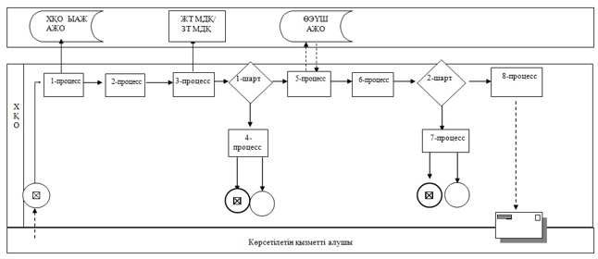

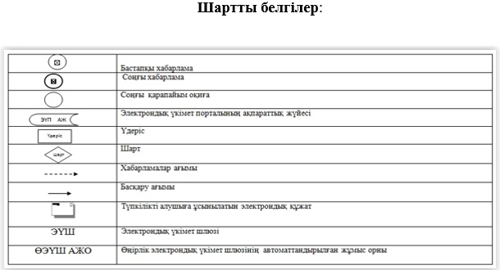

"Жетім балаға (жетім балаларға)
және ата-анасының қамқорлығынсыз
қалған балаға (балаларға)
қамқоршылық немесе қорғаншылық
белгілеу" мемлекеттік көрсетілетін қызмет
регламентіне
2-қосымша

Портал арқылы мемлекеттік қызметті көрсету кезінде қатыстырылған ақпараттық жүйелердің функционалдық өзара іс-қимыл диаграммасы

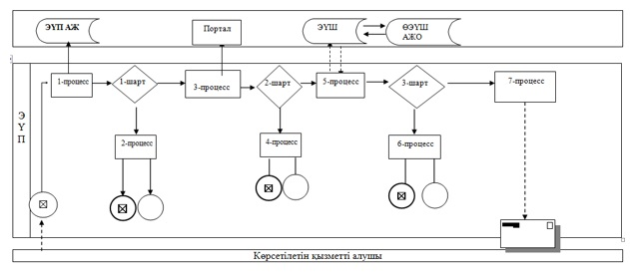

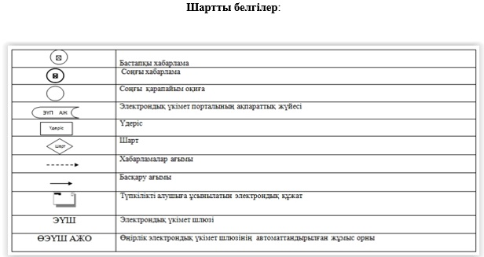

"Жетім балаға (жетім балаларға)
және ата-анасының қамқорлығынсыз
қалған балаға (балаларға)
қамқоршылық немесе қорғаншылық
белгілеу" мемлекеттік көрсетілетін
қызмет регламентіне
3-қосымша

"Жетім балаға (жетім балаларға) және ата-анасының қамқорлығынсыз қалған балаға (балаларға) қамқоршылық немесе қорғаншылық белгілеу" мемлекеттік көрсетілетін қызметтің бизнес-үдерістердің анықтамалығы

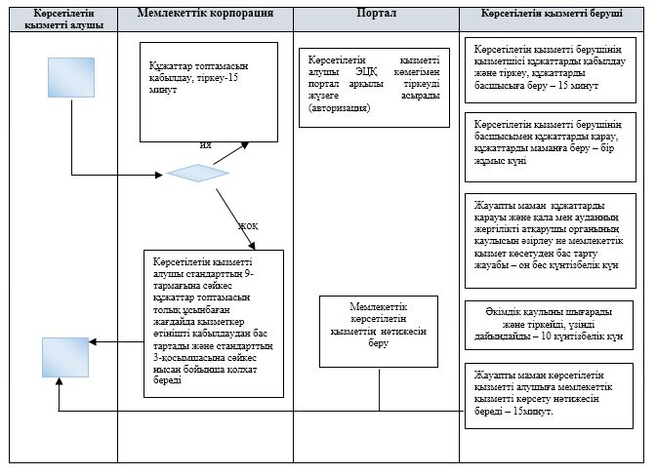

Шартты белгілер

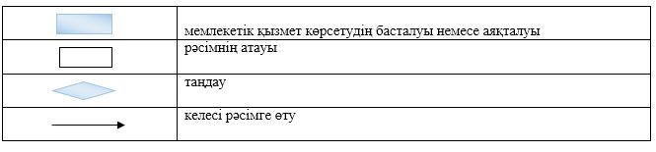

Қарағанды облысы әкімдігінің
2018 жылғы "03" мамыр
№ 20/02 қаулысына
3-қосымша

"Кәмелетке толмаған балалардың мүлкіне иелік ету және кәмелетке толмаған балаларға мұра ресімдеу үшін анықтамалар беру" мемлекеттік көрсетілетін қызмет регламенті

1-тарау. Жалпы ережелер
1. "Кәмелетке толмаған балалардың мүлкіне иелік ету және кәмелетке толмаған балаларға мұра ресімдеу үшін анықтамалар беру" мемлекеттік көрсетілетін қызметті (бұдан әрі – мемлекеттік көрсетілетін қызмет) Қарағанды облысы аудандарының және облыстық маңызы бар қалалардың жергілікті атқарушы органдары (бұдан әрі – көрсетілетін қызметті беруші) көрсетеді.
Өтінішті қабылдау және мемлекеттік қызмет көрсетудің нәтижесін беру:
1) "Азаматтарға арналған үкімет" мемлекеттік корпорациясының коммерциялық емес қоғамы (бұдан әрі – Мемлекеттік корпорация);
2) "электрондық үкіметтің" www.e.gov.kz веб-порталы (бұдан әрі – портал) арқылы жүзеге асырылады.
2. Мемлекеттік қызмет көрсету нысаны – электрондық (ішінара автоматтандырылған) және (немесе) қағаз жүзінде.
3. Мемлекеттік қызмет көрсетудің нәтижесі:
1) Қазақстан Республикасы білім және ғылым министрінің 2015 жылғы 13 сәуірдегі № 198 "Отбасы және балалар саласында көрсетілетін мемлекеттік қызметтер стандарттарын бекіту туралы" бұйрығымен бекітілген "Кәмелетке толмаған балалардың мүлкіне иелік ету және кәмелетке толмаған балаларға мұра ресімдеу үшін анықтамалар беру" мемлекеттік көрсетілетін қызмет стандарттың (нормативтік құқықтық актілерді мемлекеттік тіркеу тізілімінде № 11184 болып тіркелген) (бұдан әрі - Cтандарт) 1-қосымшасына сәйкес нысан бойынша кәмелетке толмаған балаларға мұрагерлік құқығы бойынша тиесілі мүлікке иелік ету туралы анықтама;
2) Стандарттың 2-қосымшасына сәйкес нысан бойынша ішкі істер органдарына кәмелетке толмаған балалардың мүліктеріне иелік ету үшін берілетін анықтама;
3) Стандарттың 3-қосымшасына сәйкес нысан бойынша меншік құқығы бар кәмелетке толмаған балалардың мүліктеріне иелік ету үшін берілетін анықтама немесе Стандарттың 11-тармағында көрсетілген негіздер бойынша мемлекеттік қызмет көрсетуден бас тарту туралы дәлелді жауап.
Мемлекеттік қызмет көрсету нәтижесін ұсыну нысаны – электрондық және (немесе) қағаз түрінде.
Көрсетілетін қызметті алушы мемлекеттік көрсетілетін қызметті көрсету нәтижесі үшін қағаз жеткізгіште өтініш берген жағдайда мемлекеттік қызмет көрсету нәтижесі электрондық форматта ресімделеді, қағазға басып шығарылады, көрсетілетін қызметті берушінің уәкілетті тұлғасының қолымен және мөрімен расталады.
Порталда мемлекеттік қызмет көрсетудің нәтижесі көрсетілетін қызметті алушының "жеке кабинетіне" көрсетілетін қызметті берушінің уәкілетті адамының электрондық цифрлық қолтаңбасымен (бұдан әрі – ЭЦҚ) қол қойылған электрондық құжат нысанында жіберіледі.

2-тарау. Мемлекеттік қызметтер көрсету процесінде көрсетілетін қызметті берушінің құрылымдық бөлімшелерінің (қызметкерлерінің) іс-қимылы тәртібін сипаттау
4. Мемлекеттiк қызмет көрсету бойынша рәсiмдi (iс-қимылды) бастауға жеке тұлғаның өтiнiші (бұдан әрі – көрсетілетін қызметті алушы) немесе ЭЦҚ куәландыратын электрондық құжат нысанындағы сұрауының стандарттың 9-тармағында көрсетілген қажетті құжаттарды ұсынуы іс-қимылдың басталуына негіз болып табылады.
Көрсетілетін қызметті алушы Стандарттың 9-тармағына сәйкес құжаттар топтамасын толық ұсынбаған жағдайда Мемлекеттік корпорацияның қызметкері өтінішті қабылдаудан бас тартады және Стандарттың 7-қосымшасына сәйкес нысан бойынша қолхат береді.
5. Мемлекеттiк қызмет көрсету процесiнiң құрамына кiретiн рәсiмдердің (iс-қимылдардың) мазмұны, оның орындалу ұзақтығы:
1) көрсетілетін қызметті берушінің кеңсе қызметкерінің Мемлекеттік корпорациядан құжаттарды қабылдауы мен тіркеуі, құжаттарды басшысыға қарастыруға беруі - 15 (он бес) минуттан аспайды;
нәтижесі – құжаттарды көрсетілетін қызметті берушінің басшысының қарауына жолдауы.
2) көрсетілетін қызметті берушінің басшылығы құжаттарды қарайды және жауапты маманды тағайындайды – 30 (отыз) минут;
нәтижесі – орындау үшін жауапты маманды белгілеу;
3) жауапты маман құжаттардың Стандарттың 9-тармағында көрсетілген талаптарға сәйкестігін қарауы және мемлекеттік қызмет көрсетудің нәтижесін дайындауы - 3 (үш) жұмыс күні;
нәтижесі – көрсетілетін қызметті берушінің басшысына мемлекеттік қызмет көрсетудің нәтижесін қол қоюға жолдау;
4) көрсетілетін қызметті берушінің басшысы мемлекеттік қызмет көрсетудің нәтижесін қарайды және қолын қояды – 30 (отыз) минут;
нәтижесі - мемлекеттік қызмет көрсетудің нәтижесін көрсетілетін қызметті берушінің кеңсесіне тіркеуге жолдау;
5) көрсетілетін қызметті берушінің кеңсесі Мемлекеттік корпорациясының қызметкеріне мемлекеттік қызмет көрсетудің нәтижесін береді, немесе портал арқылы электронды нысанда көрсетілетін қызметті берушінің өкілетті тұлғасының ЭЦҚ қойылған мемлекеттік көрсетілетін қызметтің нәтижесін көрсетілетін қызметті алушының "жеке кабинетіне" жібереді - 15 (он бес) минут;
нәтижесі - Мемлекеттік корпорациясы қызметкерінің журналға мемлекеттік қызмет көрсетудің нәтижесін алғандығы туралы белгісі.

3-тарау. Мемлекеттік қызметтерді көрсету процесінде көрсетілетін қызметті берушінің құрылымдық бөлімшелерінің (қызметкерлерінің) өзара іс-қимылы тәртібін сипаттау
6. Мемлекеттiк көрсетiлетiн қызмет процесiне қатысатын құрылымдық бөлiмшелердiң (қызметкерлердiң) тiзбесi:
1) көрсетілетін қызметті берушінің кеңсе қызметкері
2) көрсетілетін қызметті берушінің басшысы;
3) көрсетілетін қызметті берушінің жауапты маманы.
7. Мемлекеттiк қызметтi көрсету үшiн қажеттi рәсiмдердiң (iс-қимылдардың) сипаттамасы:
1) көрсетілетін қызметті берушінің кеңсесі Мемлекеттік корпорациясынан немесе портал арқылы келген құжаттарды қабылдауды және оларды тіркеуді жүзеге асырады - 15 (он бес) минут;
2) көрсетілетін қызметті берушінің басшылығы құжаттарды қарайды және жауапты маманды тағайындайды – 30 (отыз) минут;
3) жауапты маманның құжаттардың Стандарттың 9-тармағында көрсетілген талаптарға сәйкестігін қарауы және мемлекеттік қызмет көрсетудің нәтижесін дайындауы - 3 (үш) жұмыс күні;
4) көрсетілетін қызметті берушінің басшысы мемлекеттік қызмет көрсетудің нәтижесін қарайды және қолын қояды – 30 (отыз) минут;
5) көрсетілетін қызметті берушінің кеңсесі мемлекеттік корпорациясының қызметкеріне мемлекеттік қызмет көрсетудің нәтижесін береді, немесе портал арқылы мемлекеттік қызмет көрсетудің нәтижесі көрсетілетін қызметті алушының "жеке кабинетіне" көрсетілетін қызметті берушінің уәкілетті адамының ЭЦҚ қол қойылған электрондық құжат нысанында жібереді - 15 (он бес) минут.

4-тарау. "Азаматтарға арналған үкімет" мемлекеттік корпорациясымен және (немесе) өзге де көрсетілетін қызметті берушілермен өзара іс-қимыл тәртібін, сондай-ақ мемлекеттік қызмет көрсету процесінде ақпараттық жүйелерді пайдалану тәртібін сипаттау
8. Осы регламенттің 1-қосымшасына сәйкес әрбір рәсімнің (іс-қимылдың) ұзақтығын көрсете отырып, Мемлекеттік корпорацияға жүгіну тәртібін сипаттау:
1) мемлекеттік көрсетілетін қызметті алушы Мемлекеттік корпорация операторына қажетті құжаттарды және өтінішті тапсырады, ол электрондық кезек ретімен "кедергісіз" қызмет көрсету арқылы операциялық залда жүзеге асырылады;
2) 1 процесс – қызмет көрсету үшін мемлекеттік корпорация операторының Мемлекеттік корпорацияның ықпалдастырылған ақпараттық жүйесінің автоматтандырылған жұмыс орнына (бұдан әрі - ЫАЖ АЖО) логин мен парольді енгізуі (авторизациялау процесі);
3) 2 процесс – Мемлекеттік корпорация операторының қызметті таңдауы, экранға мемлекеттік қызметті көрсету үшін сұрау нысанын шығаруы және Мемлекеттік корпорация операторының көрсетілетін қызметті алушының деректерін, сондай-ақ көрсетілетін қызметті алушы өкілінің сенім хат бойынша (нотариалды түрде куәландырылған сенім хат болған жағдайда) деректерін енгізуі;
4) 3 процесс – электрондық үкімет шлюзі (бұдан әрі – ЭҮШ) арқылы жеке тұлғалар мемлекеттік деректер қорына (бұдан әрі – ЖТ МДҚ) көрсетілетін қызметті алушының деректері туралы, сондай-ақ Бірыңғай нотариалдық ақпараттық жүйеге (бұдан әрі – БНАЖ) – көрсетілетін қызметті алушы өкілінің сенім хат деректері туралы сұрауды жіберу;
5) 1 шарт – ЖТ МДҚ-да көрсетілетін қызметті алушы деректерінің және БНАЖ-да сенім хат деректерінің бар болуын тексеру;
6) 4 процесс – ЖТ МДҚ-да көрсетілетін қызметті алушының деректерінің және БНАЖ-да сенім хат деректерінің болмауына байланысты, деректерді алу мүмкін болмауы туралы хабарламаны қалыптастыру;
7) 5 процесс – ЭҮШ арқылы өңірлік электрондық үкімет шлюзінің ақпараттық жұмыс орнына (бұдан әрі – ӨЭҮШ АЖО) Мемлекеттік корпорация операторының ЭЦҚ-мен куәландырылған (қол қойылған) электрондық құжаттарды (көрсетілетін қызметті алушының сұрауын) жіберу.
8) 6 процесс – ӨЭҮШ АЖО-да электрондық құжатты тіркеу;
9) 2 шарт – көрсетілетін қызметті берушінің қызмет көрсету үшін көрсетілетін қызметті алушының қоса берілген, сәйкестігін және негіздемелерін тексеруі;
10) 7 процесс – көрсетілетін қызметті алушының құжаттарында бұзушылықтың болуына байланысты сұратылып отырған қызметтен бас тарту жөнінде хабарламаны қалыптастыру;
11) 8 процесс – көрсетілетін қызметті алушының Мемлекеттік корпорация операторы арқылы ӨЭҮШ АЖО-да қалыптастырылған қызметтің нәтижесін (анықтаманы немесе бас тарту туралы дәлелді жауап) алуы.
9. "Электрондық үкімет" порталы арқылы мемлекеттік қызмет көрсету кезінде жүгіну тәртібі және көрсетілетін қызметті беруші мен көрсетілетін қызметті алушы рәсімдерінің реттілігі:
1) көрсетілетін қызметті алушы "Электрондық үкімет" порталында (бұдан әрі - ЭҮП) тіркеуді жеке сәйкестендіру нөмірі (бұдан әрі – ЖСН) мен парольдің көмегімен жүзеге асырады (ЭҮП-де тіркелмеген алушылар үшін жүзеге асырылады);
2) 1-процесс – көрсетілетін қызметті алушының электрондық мемлекеттік қызметті алу үшін ЭҮП–ге ЖСН мен парольді (авторландыру процесі) енгізуі;
3) 1-шарт - ЖСН мен пароль арқылы тіркелген көрсетілетін қызметті алушы туралы деректердің түпнұсқалылығын ЭҮП-де тексеру;
4)2-процесс - көрсетілетін қызметті алушының деректерінде бұзушылықтардың болуына байланысты ЭҮП авторландырудан бас тарту туралы хабарламаны қалыптастыру;
5) 3-процесс - қызмет алушының осы регламентте көрсетілген қызметті таңдауы, қызмет көрсету үшін сұрау салу нысанын экранға шығаруы және оның құрылымы мен форматтық талаптарын ескере отырып, қызмет алушының нысанды толтыруы (деректерді енгізуі), стандарттың 9 тармағында көрсетілген қажетті құжаттарды электронды түрде сұрау салу нысанына бекітуі, сондай-ақ көрсетілетін қызметті алушының сұрау салуды куәландыру (қол қою) үшін ЭЦҚ тіркеу куәлігін таңдауы;
6) 2-шарт - ЭҮП –де ЭЦҚ тіркеу куәлігінің қолданыс мерзімін, қайтарып алынған (күші жойылған) тіркеу куәліктері тізімінде болмауын, сондай-ақ (сұрау салуда көрсетілген ЖСН мен ЭЦҚ тіркеу куәлігінде көрсетілген ЖСН арасындағы) сәйкестендіру деректерінің сәйкес келуін тексеру;
7) 4-процесс - көрсетілетін қызметті алушының ЭЦҚ түпнұсқалылығының расталмауына байланысты сұратып отырған қызметті көрсетуден бас тарту туралы хабарламаны қалыптастыру;
8) 5-процесс - көрсетілетін қызметті берушінің ЭЦҚ көмегімен электрондық мемлекеттік қызмет көрсету үшін сұрауды куәландыру және электрондық құжатты (сұрауды) ЭҮШ арқылы ЖАО өңдеу үшін ЭҮӨШ АЖО-ға жолдау;
9) 6-процесс - электрондық құжатты ЭҮӨШ АЖО-да тіркеу;
10) 3-шарт - маманының көрсетілетін қызметті алушының Стандарттың 9-тармағында көрсетілген және электрондық қызметті көрсету үшін негіз болатын қоса берілген құжаттарының сәйкестігін тексеруі (өңдеуі);
11) 7-процесс - көрсетілетін қызметті алушының құжаттарында бұзушылықтар болуына байланысты сұратып отырған электрондық мемлекеттік қызметті көрсетуден бас тарту туралы хабарлама қалыптастыру;
12) 8-процесс – көрсетілетін қызметті алушының ЭҮӨШ АЖО қалыптастырған электрондық мемлекеттік қызметтің нәтижесін (электрондық құжат нысанындағы анықтаманы) алуы.
Портал арқылы мемлекеттік қызметті көрсету кезінде қатыстырылған ақпараттық жүйелердің функционалдық өзара іс-қимыл диаграммасы осы регламенттің 2-қосымшасында келтірілген.
10. Мемлекеттік қызмет көрсету процесінде көрсетілетін қызметті берушінің құрылымдық бөлімшелерінің (қызметкерлерінің) рәсімдер (іс-қимылдар) реттілігін толық сипаттау, сондай-ақ өзге де мемлекеттік қызметті берушілермен және (немесе) Мемлекеттік корпорациялармен өзара іс-қимыл тәртібін сипаттау, мемлекеттік қызмет көрсету процесінде ақпараттық жүйелерді пайдалану тәртібін сипаттау осы регламенттің 3-қосымшасына сәйкес мемлекеттік көрсетілетін қызметтің бизнес-процестерінің анықтамалығында көрсетіледі.
"Кәмелетке толмаған балалардың
мүлкіне иелік ету және кәмелетке
толмаған балаларға мұра ресімдеу үшін
анықтамалар беру" мемлекеттік
көрсетілетін қызмет регламентіне
1-қосымша

Мемлекеттік корпорация арқылы мемлекеттік қызметті көрсету кезінде қатыстырылған ақпараттық жүйелердің функционалдық өзара іс-қимыл диаграммасы

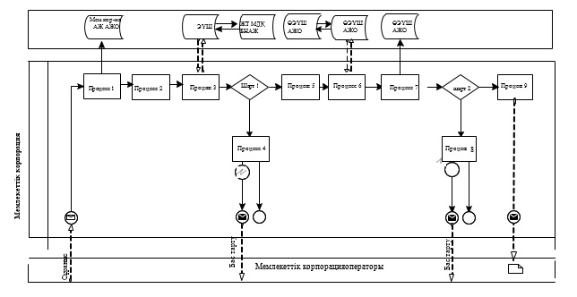

Шартты белгілер:

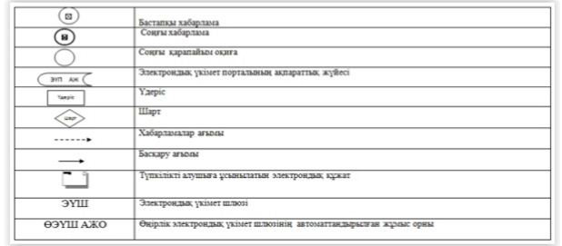

"Кәмелетке толмаған балалардың
мүлкіне иелік ету және кәмелетке
толмаған балаларға мұра ресімдеу үшін
анықтамалар беру" мемлекеттік
көрсетілетін қызмет регламентіне
2-қосымша

Портал арқылы мемлекеттік қызметті көрсету кезінде қатыстырылған ақпараттық жүйелердің функционалдық өзара іс-қимыл диаграммасы

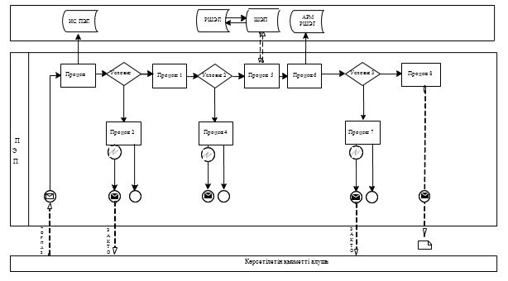

Шартты белгілер:

